Lo primero que vamos a hacer después de haber instalado el burp suite es entrar a la configuración del mismo, en la sección de proxy settings

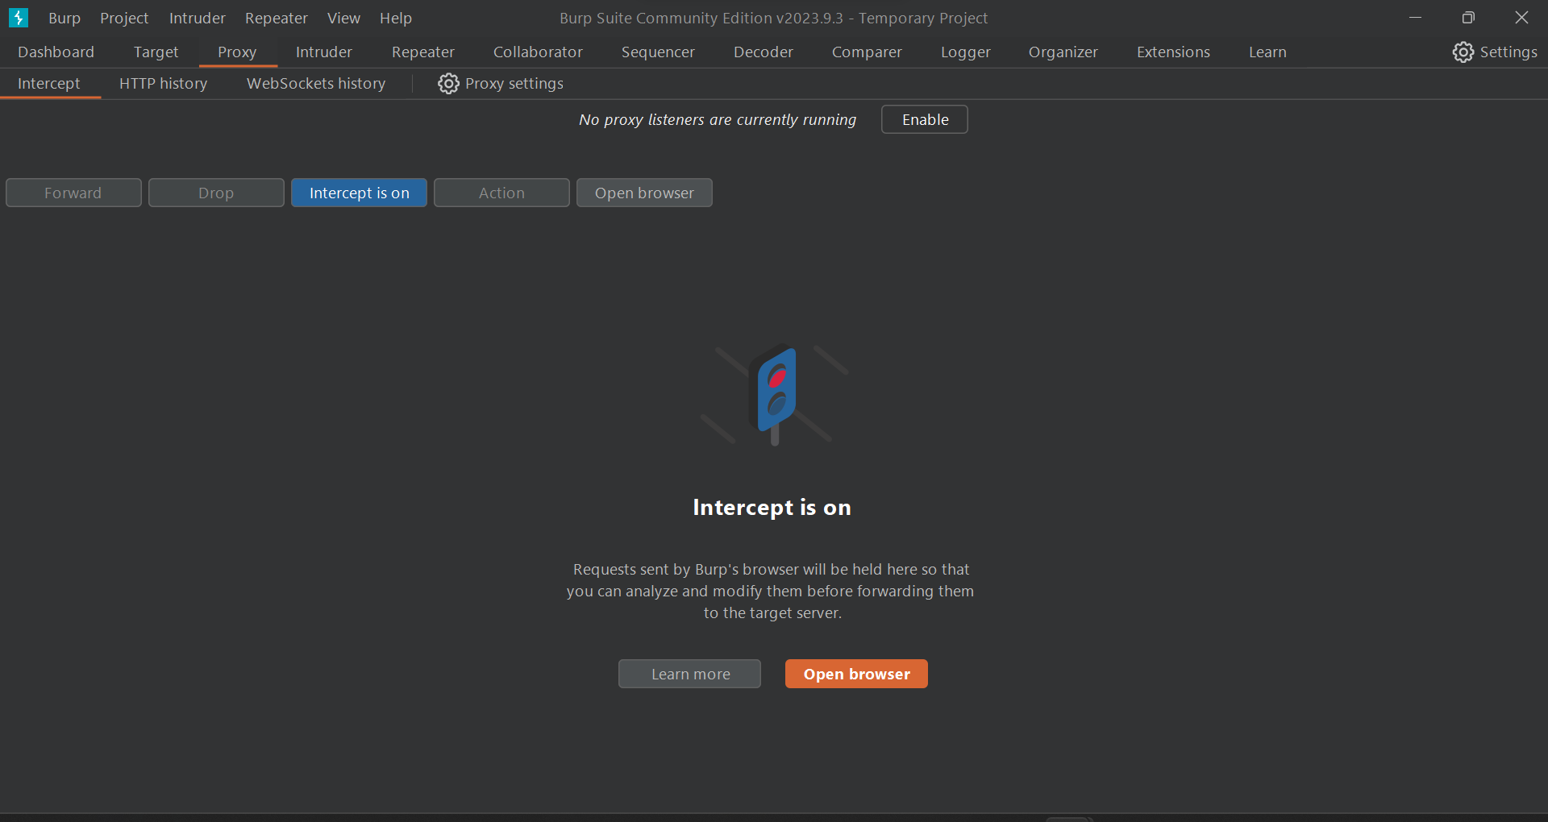

una vez en proxy settings nos vamos a la parte de tools, nos vamos a la seccion de proxy y ahi observamos la direccion ip que nos sale y el puerto

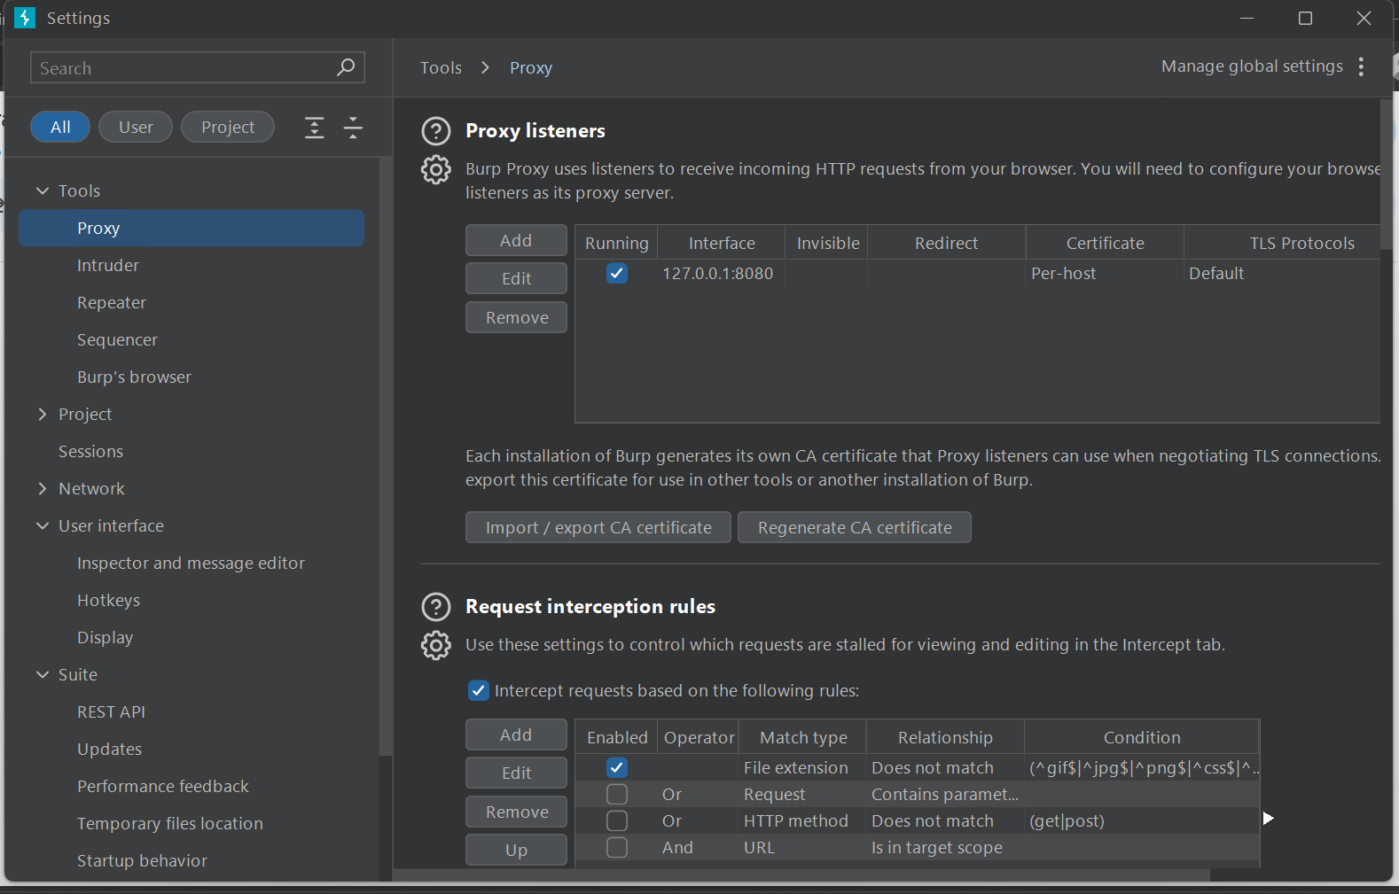

en el navegador vamos a poner la dirección ip que vimos en la configuracion de settings de burp junto con el puerto

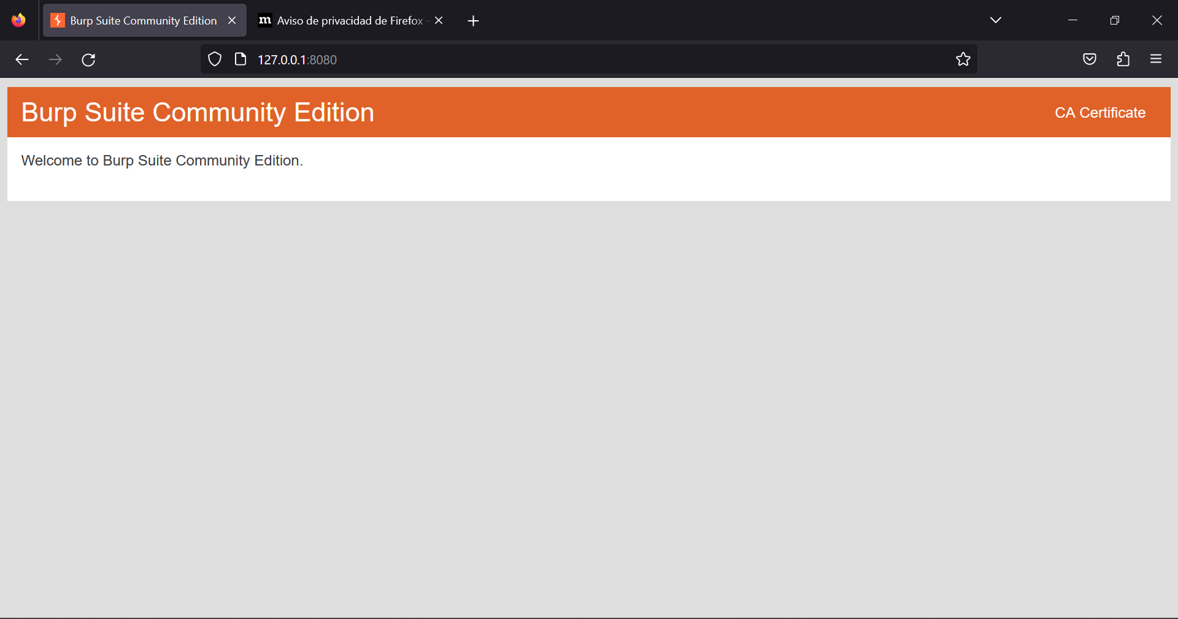

descargamos el certificado que nos sale en la parte superior derecha, y una vez instalado nos vamos a la configuración del navegador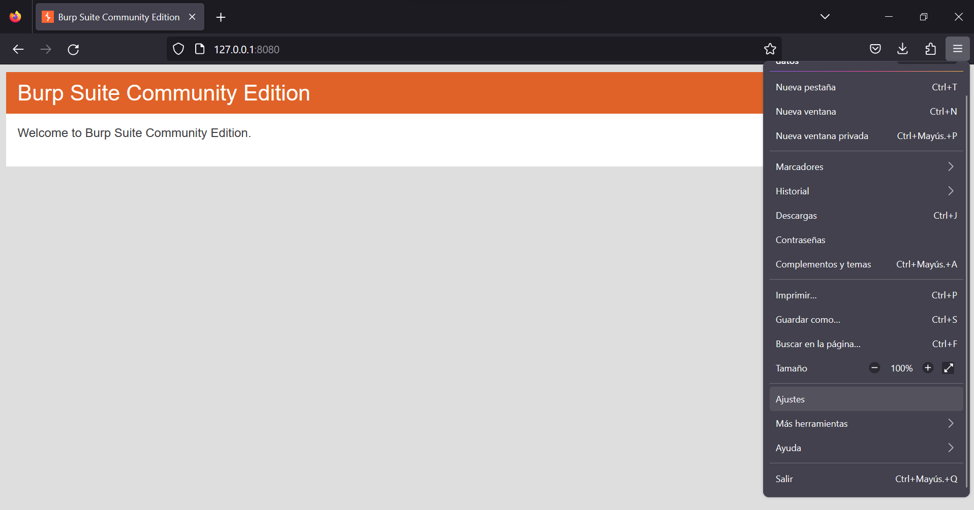

Estando en la configuración del navegador, en la barra de busqued vamos a buscar los certificados para el caso de firefox

ya estando en la perte de los certificados le damos en la sección de administrar certificados, en la ventana emergente que sale, le damos en el botón que dice importar, buscamos el certificado que anteriormente habíamos descargado y lo importamos

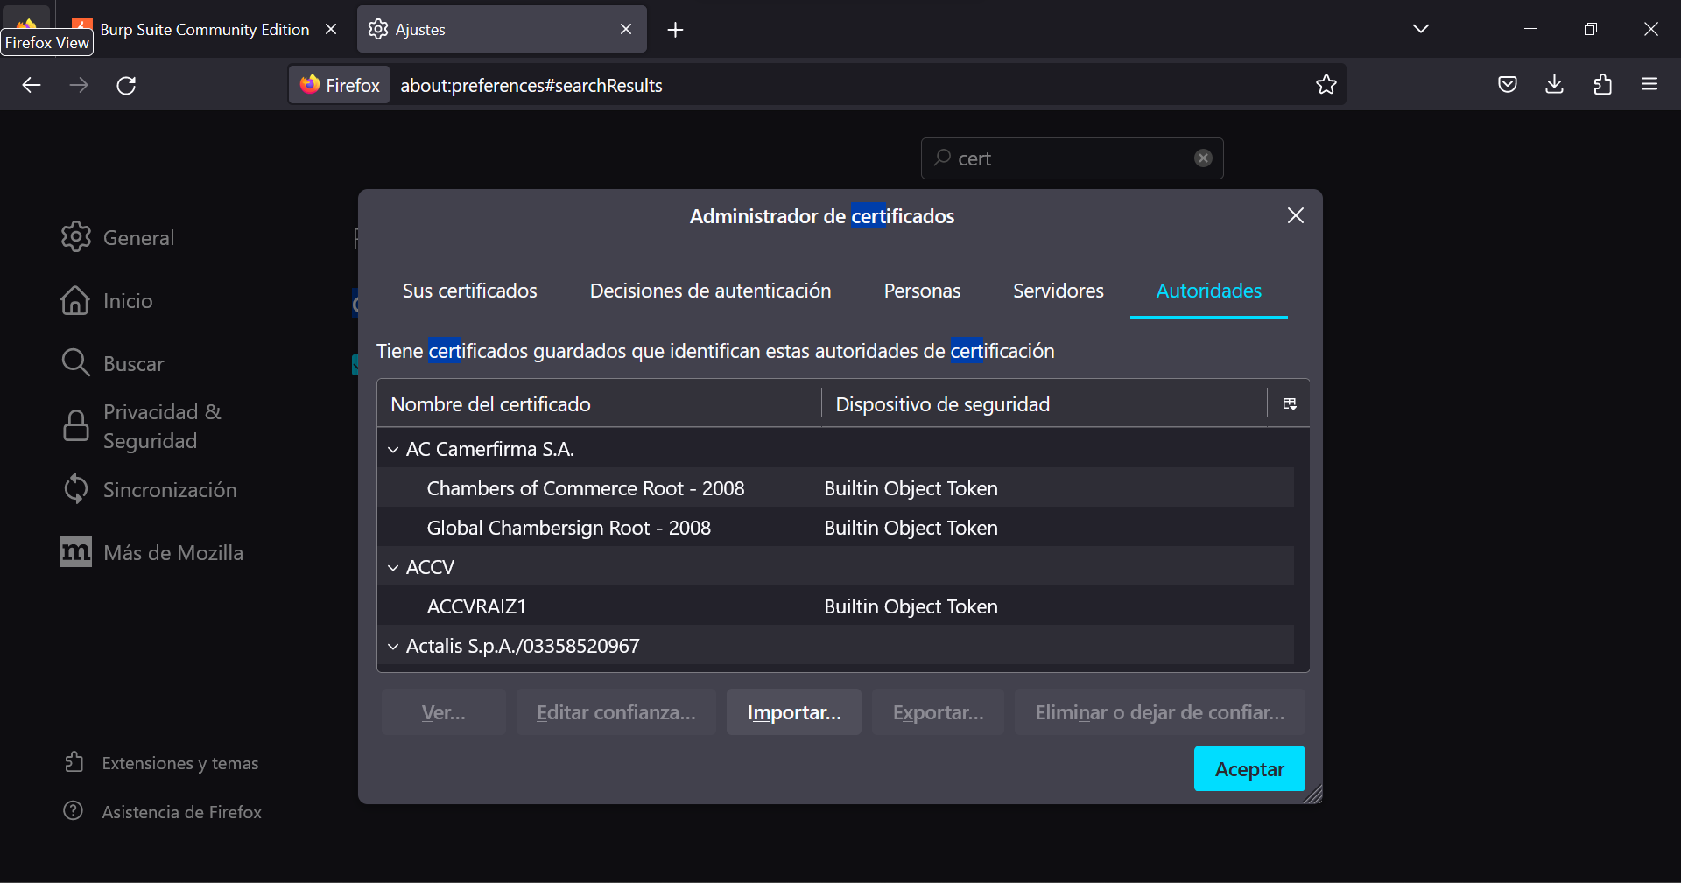

Le damos que solo está autorizado para revisar los sitios web y listo, pasamos a descargar la extensión de foxyproxy, en el caso de mozilla se agrega de la pagina oficial

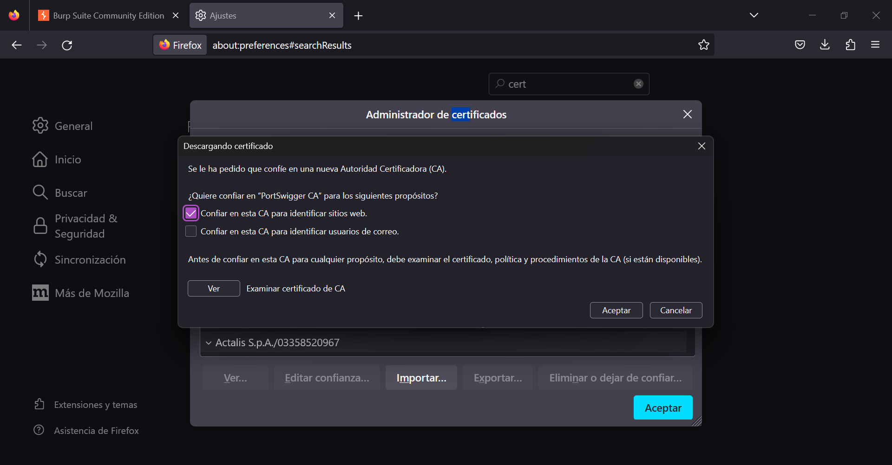

Ahora nos vamos al navegador, en cualquiera de las ventanas y abriremos las extensiones, le vamos a dar clic al icono del zorrito, para entrar a la configuración de la extensión le damos en donde dice opciones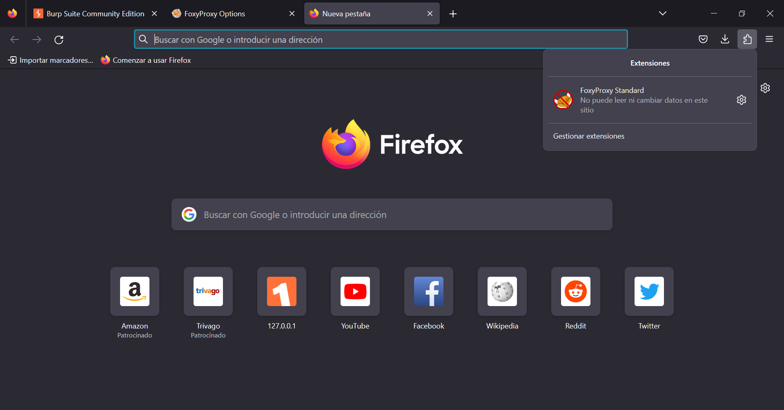

dentro de la extensión , vamos a la opción de agregar un proxy, en los datos que nos piden ponemos la misma dirección ip junto con el puerto

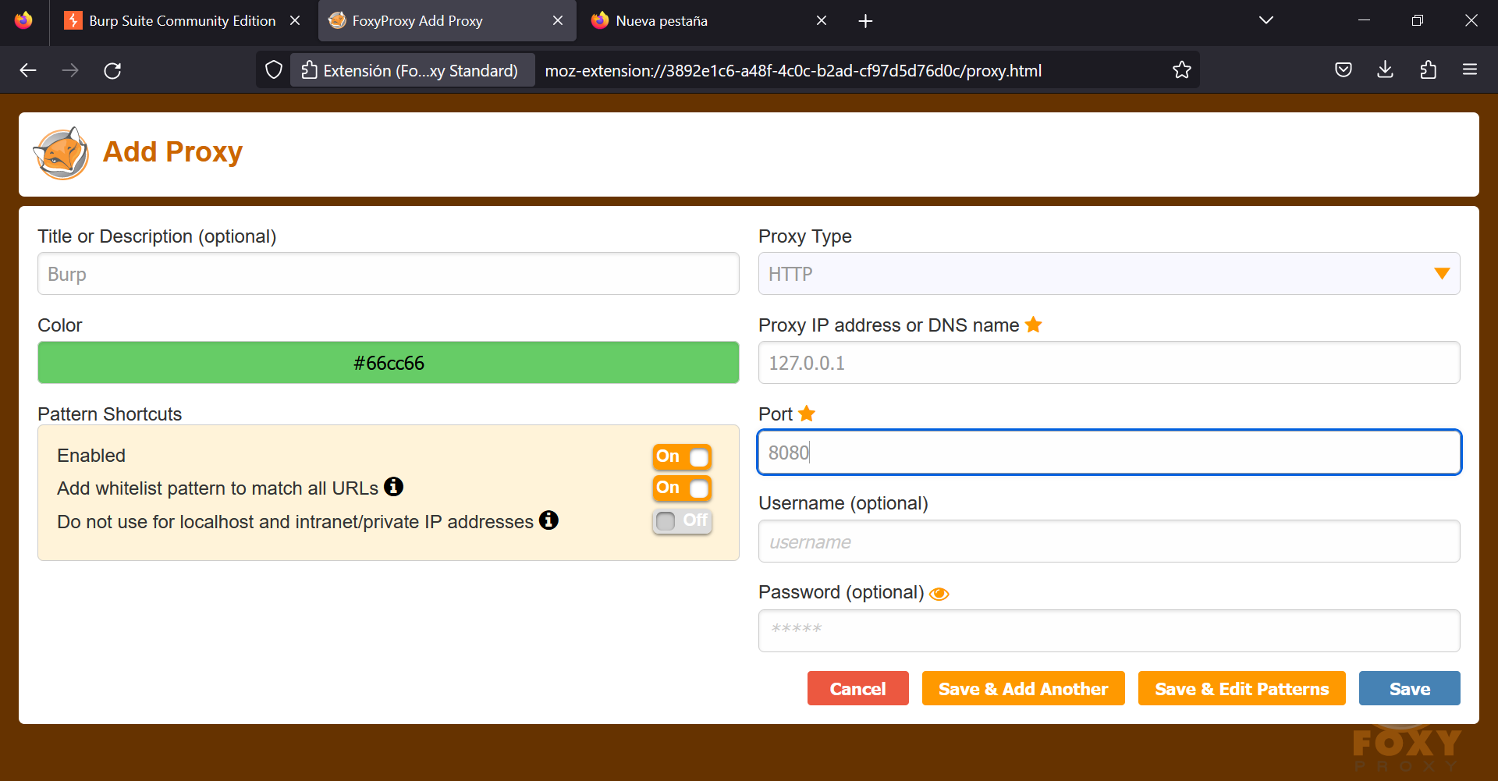

Si todo está bien podremos ver que saldra un icono verde con el nombre que hayamos puesto

Todo está bien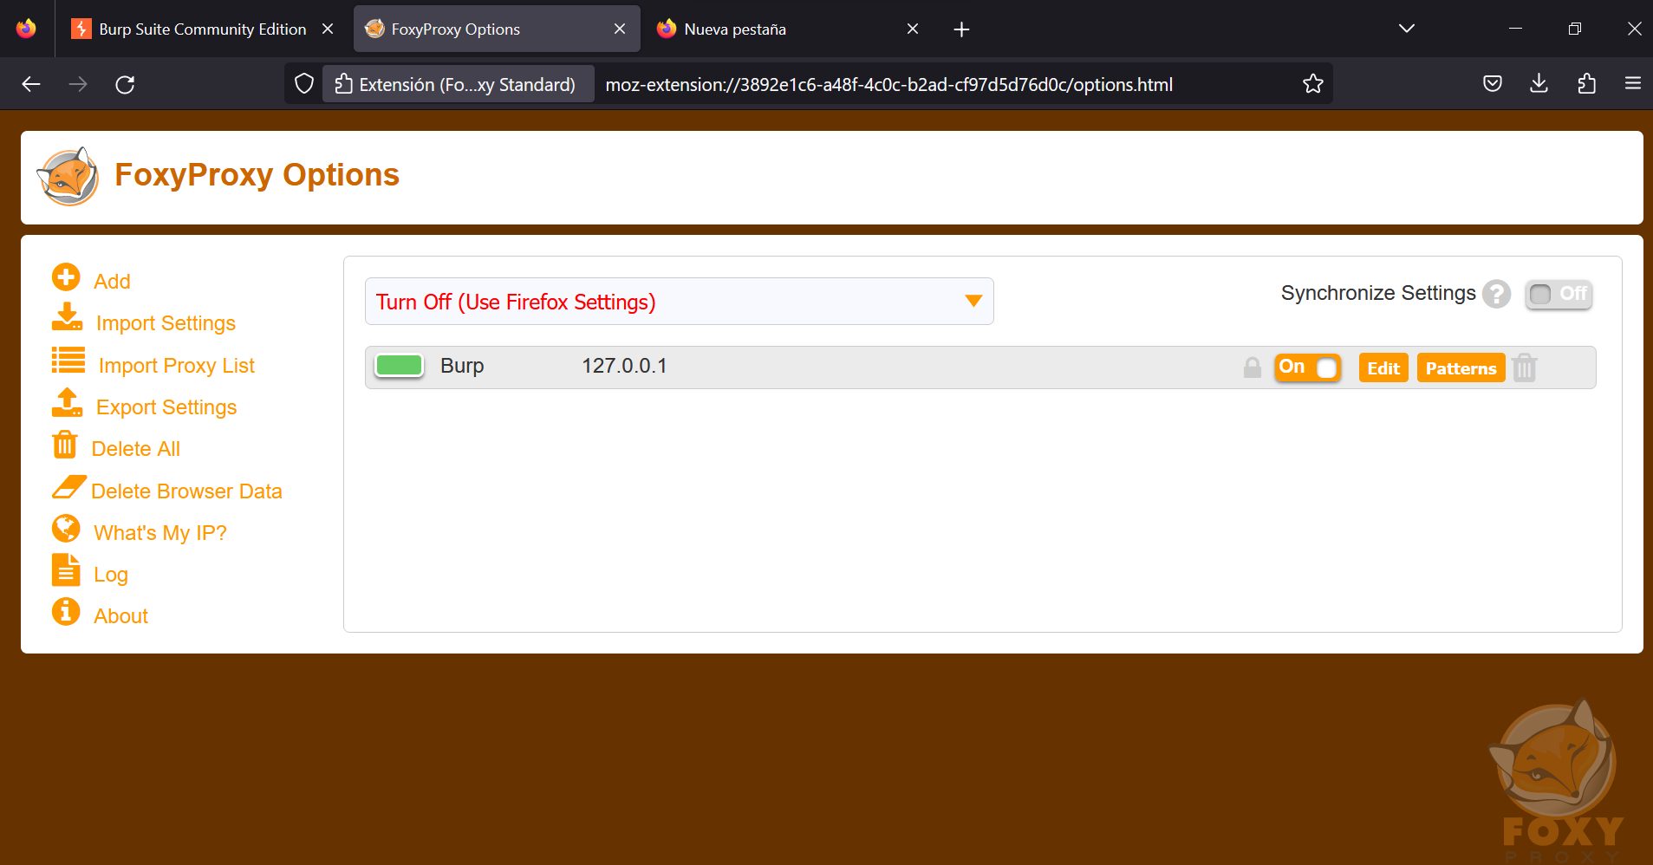

una vez que vemos eso en el menu desplegable vamos a seleccionar el proxy, que sale con el nombre que le pusimos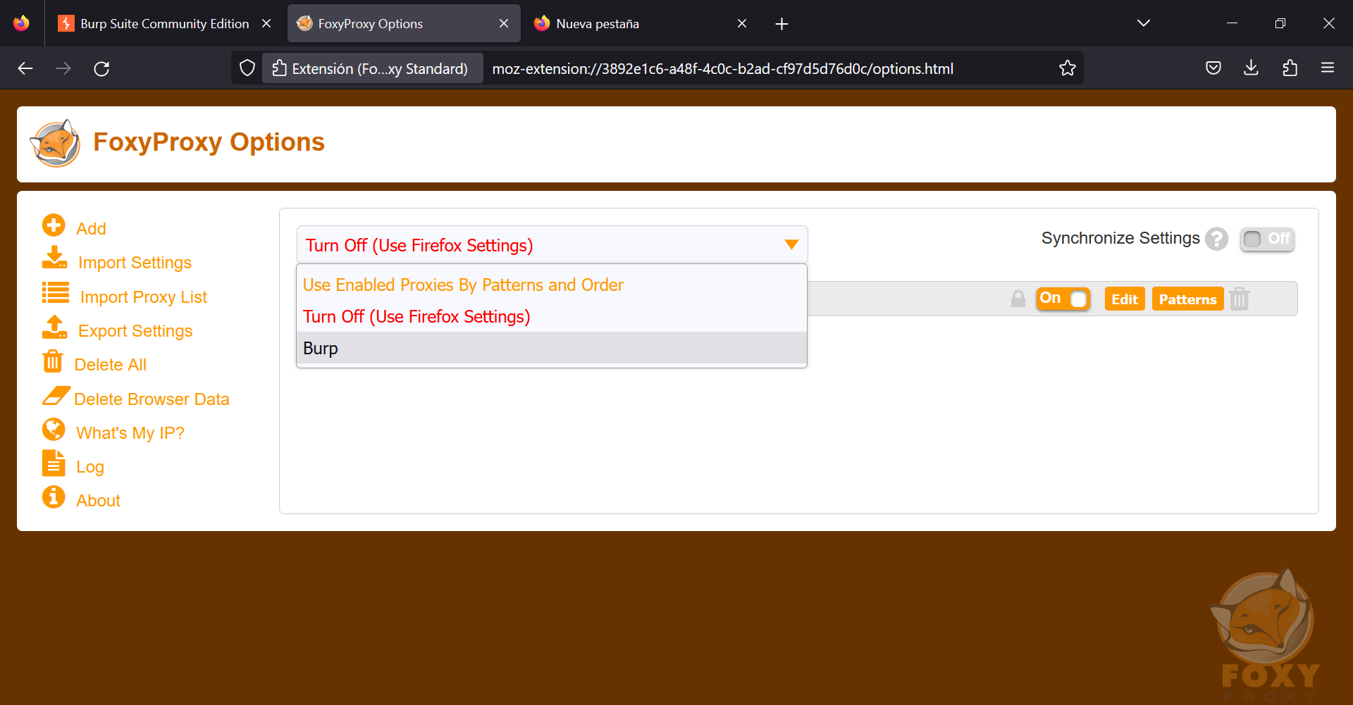

ahora podemos ingresar a una pagina de internet, abrimos la aplicación de Burp, le damos al botón de forward, y ya podemos hacer nuestras mañas

